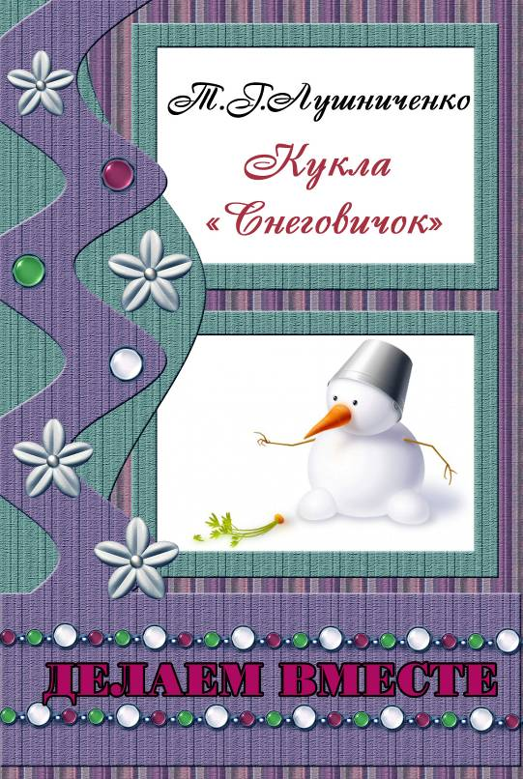
Ф

Содержание
От автора 3
Материалы и инструменты 4
Описание работы 5
Литература 12
Творческое задание. Давай поиграем! 14

От автора
Близится самый прекрасный и желанный праздник – Новый год! И хочется украсить свой дом различными поделками, сделанными своими руками. Конечно, можно купить в магазине, все что пожелаешь, на выбор самые разнообразные игрушки и сувениры. Но сделанные собственноручно будут смотреться намного интереснее и необычнее покупных.
Я предлагаю сделать вам вместе со своими детьми куклу Снеговичка из пенопласта, инкрустированного тканью.
Придется немного потрудиться, но вы проведете время вместе с ребенком и создадите настоящее новогоднее чудо – игрушку. Она может стать не только украшением вашего дома, но и оригинальным подарком для ваших друзей.
Пробуйте, и вам обязательно понравится – это интересно, полезно и увлекательно!
Удачи!

Материалы и инструменты
Для основной работы и для украшения вам понадобятся:
- Ножницы, нож со сменным лезвием, булавки, наждачная бумага, шаблоны, циркуль, фломастер, две спицы.
- Пенопласт (три куба со сторонами 20 см, 15 см, 10 см)
- Пенопласт (пять параллелепипедов размером 10х6х6см)
- Белый атлас 50х25см
- Красный атлас 12х12см
- Оранжевые нитки – 1 моток
- Клей «Титан»
- Проволока 65см, диаметром 3мм
- Черный атлас 2х2см
- Нитки «травка» оранжевого цвета

Описание работы
Кукла Снеговичок - выполнена из пенопласта белого цвета, инкрустирована тканью, руки двигаются за счет проволочного каркаса, вставленного в середину рук и верхнюю часть туловища. Три отдельно изготовленных шара скреплены между собой клеем «Титан». Шарфик, рукавички и шапочка, связаны простым чулочным способом, из ниток «травка» оранжевого цвета. Носик прикреплен клеем «Титан».
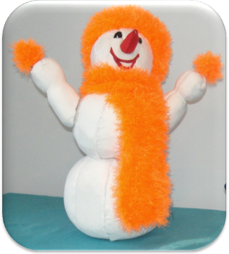

Практические советы
Прежде, чем приступить к работе, необходимо выбрать удобное рабочее место. Оно должно быть достаточно освещено.
При работе с набором для инкрустации нужно быть предельно осторожными. Держать аккуратно ножи, чтобы не пораниться. Так же нужно соблюдать технику безопасности при работе с ножницами.
Это интересно.
Инкрустация по пенопласту – довольно новая технология, которая появилась в 80-х годах XX века. Ее появление напрямую связано с огромным количеством применяемого пенопласта, как упаковочного материала, а также в строительной промышленности.
ТУЛОВИЩЕ
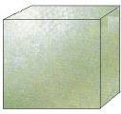 | Из белого пенопласта вырезать три куба. Стороны, куба равны – (первого -20см; второго-15см; третьего -10см.).
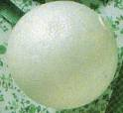 | Срезать углы ножом со сменным лезвием, тщательно обработать поверхность наждачной бумагой. Придать заготовке форму шара
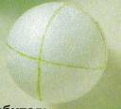 | Разметить поверхность шара, разделив шар на 4-части по вертикали
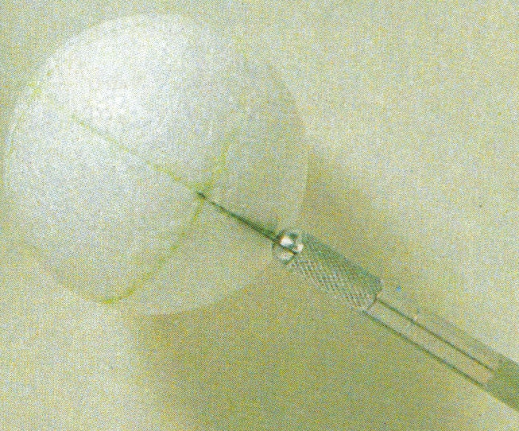 | Прорезать лезвием по нарисованным линиям.  Глубина отверстия может колебаться от 5 до 10 мм, в зависимости от ткани
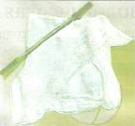 | На обозначенный линиями участок пенопласта положить белую ткань, закрепить двумя булавками и с помощью ножа, протолкнуть ткань по всем линиям
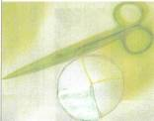 | Обрезать излишки ткани, оставив ту, которая непосредственно выглядывает по линиям. Продолжить работать, пока пенопласт не будет весь обтянут тканью
Это интересно.
Пенопласт считается экологически безопасным материалом. Он не вызывает аллергию, не имеет запаха. Из него производят упаковку для пищевых продуктов, посуду, игрушки
РУКИ
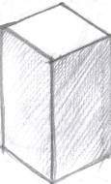 | Из пенопласта вырезать ножом со сменным лезвием, четыре параллелепипеда размером 10х6х6 см.
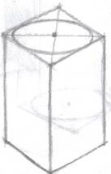 | Прочертить диагонали на основании параллелепипеда, найдя при этом центр окружности в основании. Окружность вычертить при помощи шаблона
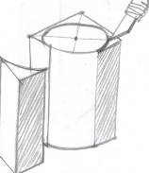 | Изготовить цилиндр, срезая углы параллелепипеда. Обработать поверхность наждачной бумагой.
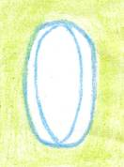 | Разделить поверхность цилиндров на четыре равные части по вертикали. Прорезать лезвием по нарисованным линиям. Глубина отверстия может колебаться от 5 до 10 мм в зависимости от ткани
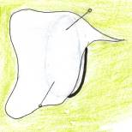 | Положить ткань белого цвета, закрепить двумя булавками и с помощью ножа протолкнуть ткань по всем обозначенным линиям на участке пенопласта
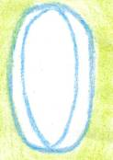 | Обрезать излишки ткани, оставив ту, которая непосредственно выглядывает по линиям. Продолжать работу, пока пенопласт не будет весь обтянут тканью
Практические советы
К работе над объемной игрушкой из пенопласта можно приступать, имея подборку материалов белого цвета, различающихся по оттенкам и по фактуре. Белые ткани не бывают абсолютно одинаковыми. Поэтому лучше использовать в своей работе атлас белого цвета.
НОС
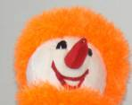 | Из белого пенопласта вырезать ножом со сменным лезвием нос в форме морковки.  Нос обтянуть красной тканью.
ОДЕЖДА ДЛЯ СНЕГОВИЧКА
Шарфик вяжется на спицах «платочной» вязкой. Набрать на спицу 15 петель и вязать все ряды лицевыми петлями полотно длиной 60 см. Последний ряд закрыть, провязывая по две петли вместе.
Шапочку вяжется из той же пряжи «платочной» вязкой.
Набрать на спицы 28 петель. Связать 10 рядов. В 11 ряду провязать вместе 7 и 8-ю петли, через один ряд вместе провязать 6 и 7-ю петли и так далее. Когда на спицах останется 8 петель, вязать их по две вместе в двух лицевых рядах. Затем нить оборвать, продернуть ее через оставшиеся петли, затянуть их и этой же нитью сшить полотно шапочки.
Рукавички связать таким же способом, как и шапочку, только из 6 петель.
Практические советы
Травку надо вязать против ворса, тогда она будет пушиться с любой стороны! Закончив вязание, нужно расчесать изделие крупной круглой щеткой.
СБОРКА ИЗДЕЛИЯ
Три шара разной величины, инкрустированные белой тканью, склеить между собой по мере возрастания. Самый меньший шар – это голова Снеговичка. Приклеить к шару нос, глазки из черной ткани и ротик, вырезанный из красного атласа клеем «Титан». Надеть на головку шапочку, связанную из ниток.
Шар среднего размера, проколоть проволокой. Затем с обеих сторон шара прикрепить руки, состоящие из двух цилиндров. Для этого проколоть проволокой, выходящей с обеих сторон шара, по два цилиндра, инкрустированных белой тканью, и закрепить с каждой стороны, загнув кольцом. На кольца из проволоки надеть рукавички.
Самый большой шар - это нижняя часть Снеговичка.
Вокруг шеи повязать шарфик
Снеговичок
готов!
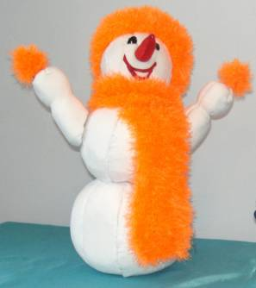

Литература
- Артамонова, Е Куклы [Текст] / Е.Артамонова - М.: ЭКСМО – МАРКЕТ, 2000. - 224 с.
- Белова, Н.Р. Игрушки к празднику [Текст] / Н.Р. Белова. – ЭКСо, 2007. -240 с.
- Деревянко, Н., Мягкая игрушка (игрушки в подарок) [Текст] / Н. Деревянко, Трошкова. – М.: ЭКСМО, 2003. - 160 с.
- Джани Вали Берти, Россана Риколфа, Лоскутное шитье [Текст] / Джани Вали Берти, Россана Риколфа. - М., 2002. - 80 с.
- Жадько, Е., Шешко, Н.Игрушки своими руками [Текст] / Е Жадько. - Ростов н/Д.: Феникс, 2004. - 256 с.
- Максимова, М. Такие разные куклы [Текст] / М. Максимова, М. Кузьмина, Н. Кузьмина. - М.: Эксмо, 2004. - 80 с.
- Тряпичные куклы [Текст] / авт. - сост. Т.М. Ткачук. - М.: АСТ; Донецк: Сталкер, 2008. - 32 с.: ил. - (поделки своими руками)

Творческое задание. Давай поиграем!
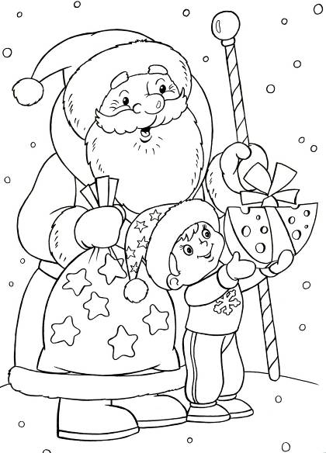
Пока мама вяжет одежду для Снеговичка – раскрась Новогоднюю картинку и подари ее со своими пожеланиями друзьям!

